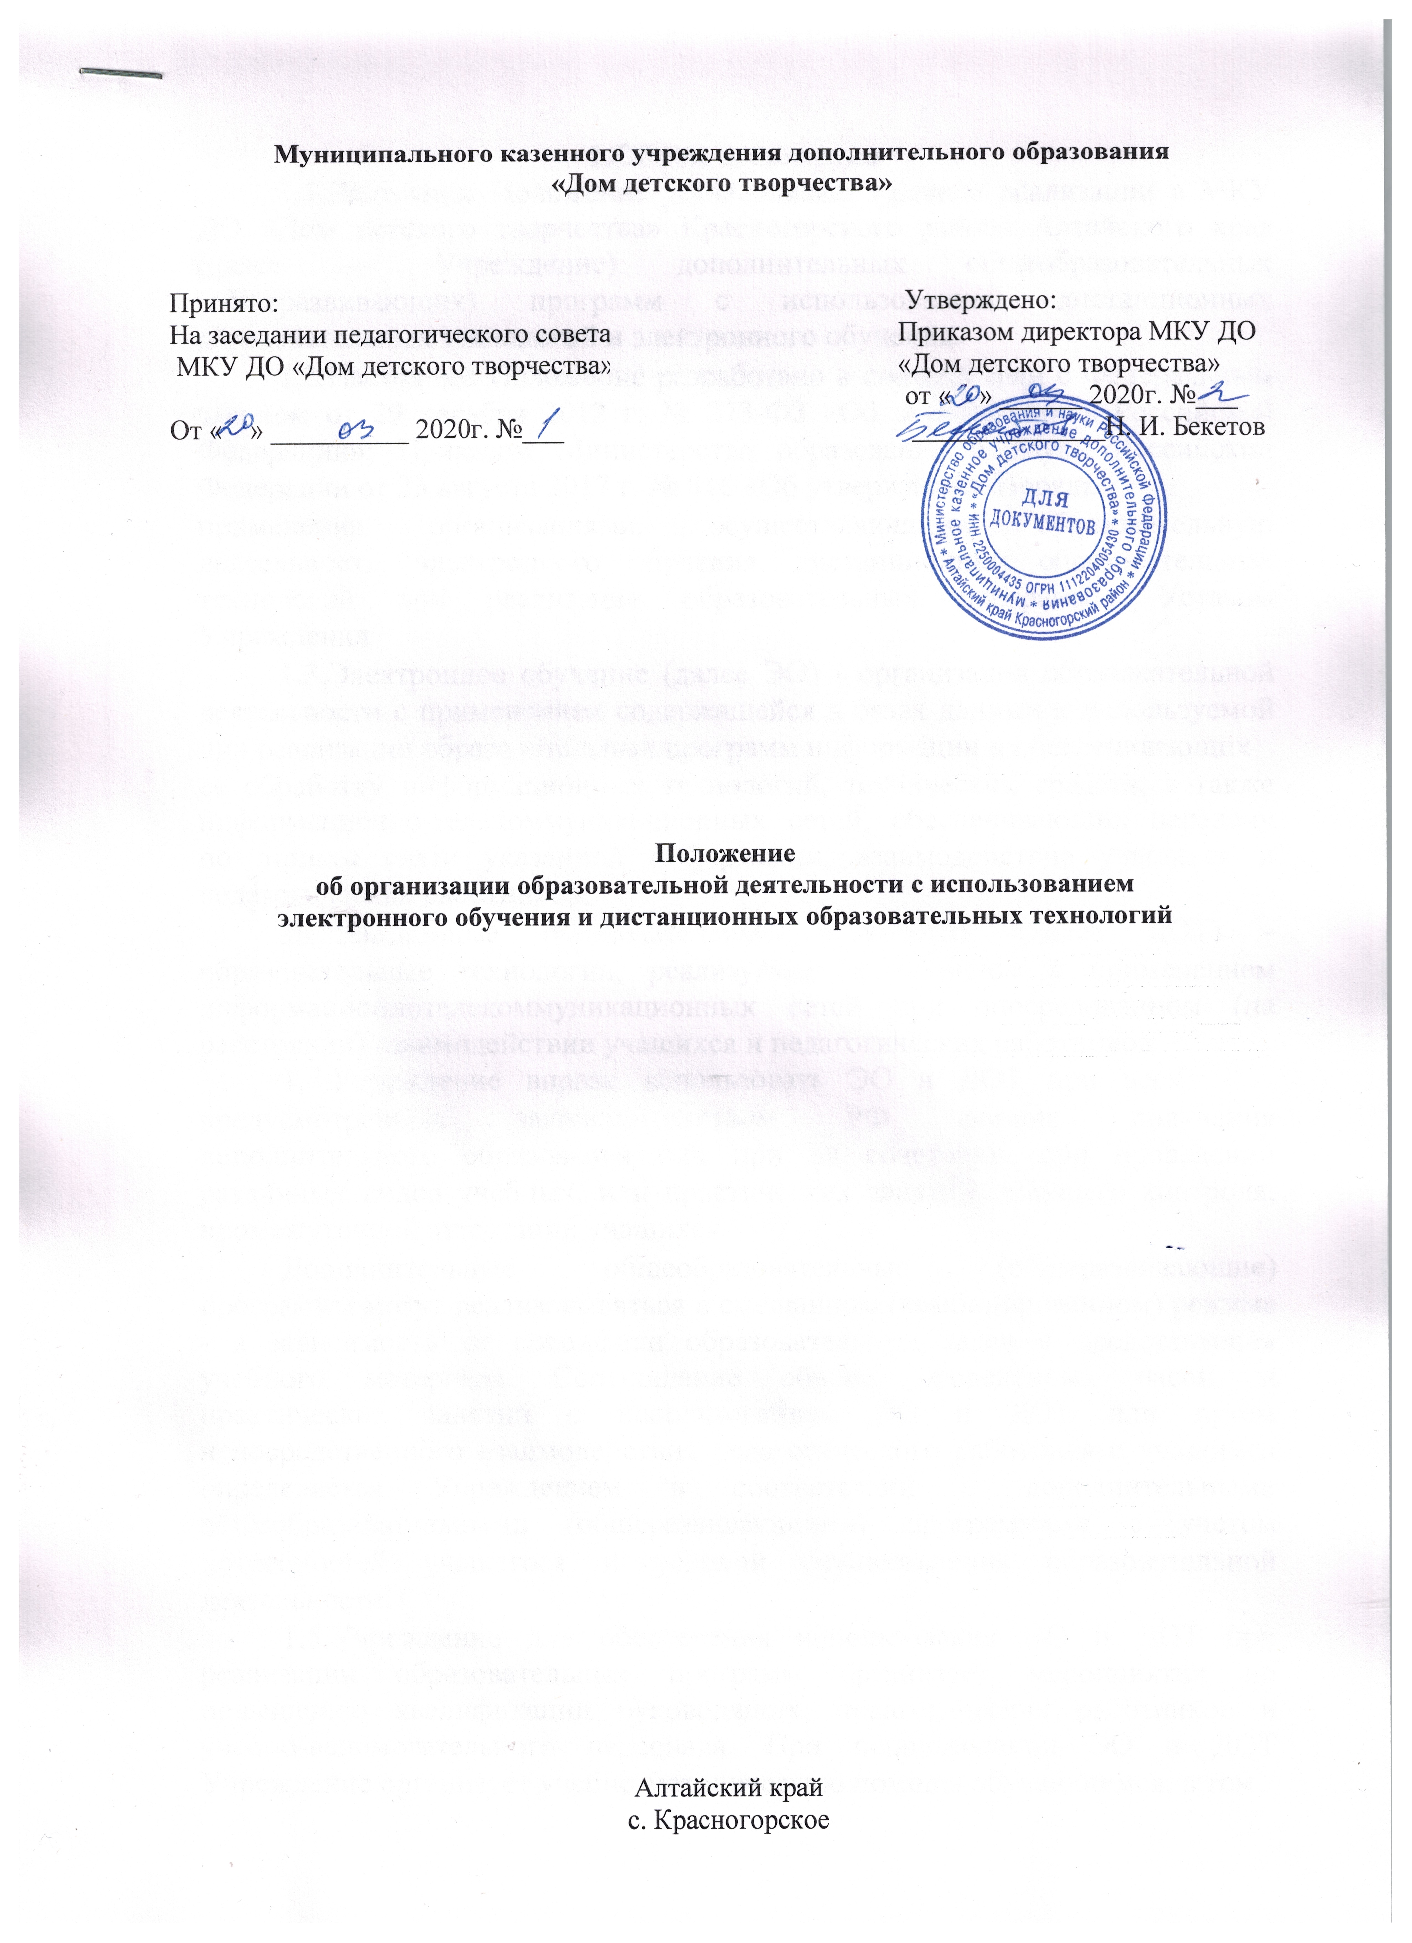

**1.Общие положения**

1.1.Настоящее Положение устанавливает правила реализации в МКУ ДО «Дом детского творчества» Красногорского района Алтайского края (далее — Учреждение) дополнительных общеобразовательных (общеразвивающих) программ с использованием дистанционных образовательных технологий и электронного обучения.

1.2.Настоящее Положение разработано в соответствии с Федеральным законом от 29 декабря 2012 г. № 273-ФЗ «Об образовании в Российской Федерации»; Приказом Министерства образования и науки Российской Федерации от 23 августа 2017 г. № 816 «Об утверждении Порядка

применения организациями, осуществляющими образовательную деятельность, электронного обучения, дистанционных образовательных технологий при реализации образовательных программ»; Уставом Учреждения.

1.3.Электронное обучение (далее ЭО) - организация образовательной деятельности с применением содержащейся в базах данных и используемой при реализации образовательных программ информации и обеспечивающих

* обработку информационных технологий, технических средств, а также информационно-телекоммуникационных сетей, обеспечивающих передачу по линиям связи указанной информации, взаимодействие учащихся и педагогических работников.

Дистанционные образовательные технологии (далее ДОТ) - образовательные технологии, реализуемые в основном с применением информационнотелекоммуникационных сетей при опосредованном (на расстоянии) взаимодействии учащихся и педагогических работников.

1.4.Учреждение вправе использовать ЭО и ДОТ при всех

предусмотренных законодательством РФ формах получения дополнительного образования или при их сочетании, при проведении различных видов учебных, или практических занятий, текущего контроля, промежуточной аттестации учащихся.

Дополнительные общеобразовательные (общеразвивающие) программы могут реализовываться в смешанном (комбинированном) режиме - в зависимости от специфики образовательных задач и представления учебного материала. Соотношение объема проведенных часов, и практических занятий с использованием ЭО и ДОТ или путем непосредственного взаимодействия педагогического работника с учащимся определяется Учреждением в соответствии с дополнительными общеобразовательными (общеразвивающими) программами с учетом потребностей учащегося и условий осуществления образовательной деятельности.

1.5.Учреждение для обеспечения использования ЭО и ДОТ при реализации образовательных программ организует мероприятия по повышению квалификации руководящих, педагогических работников и учебно-вспомогательного персонала. При использовании ЭО и ДОТ Учреждение организует учебно-методическую помощь обучающимся, в том

числе, в форме консультаций с использованием информационных и телекоммуникационных технологий.

1.6.Учреждение доводит до участников образовательных отношений информацию о реализации дополнительных общеобразовательных (общеразвивающих) программ или их частей с применением ЭО и ДОТ, обеспечивающую возможность их правильного выбора.

1.7. ЭО и ДОТ обеспечиваются применением совокупности образовательных технологий, при которых частично опосредованное или полностью опосредованное взаимодействие учащегося и педагога дополнительного образования осуществляется независимо от места их нахождения и распределения во времени на основе педагогически организованных технологий обучения.

1.8. Основными элементами системы ЭО и ДОТ являются:

образовательные онлайн-платформы;

* цифровые образовательные ресурсы, размещенные на образовательных сайтах;
* видеоконференции;
* вебинары;
* skype - общение;
* e-mail;
* облачные сервисы;
* электронные носители мультимедийных приложений к учебным пособиям;
* электронные пособия, разработанные с учетом требований законодательства Российской Федерации об образовательной деятельности.

1.9.Формы ЭО и ДОТ, используемые в образовательном процессе, находят отражение в рабочих программах по соответствующим учебным дисциплинам. В обучении с применением ЭО и ДОТ используются следующие организационные формы учебной деятельности:

* лекция;
* консультация;
* семинар;
* теоретическое, практическое занятие;
* мастер-класс;
* самостоятельная внеаудиторная работа;
* научно-исследовательская, проектная работа.

1.10. Сопровождение предметных дистанционных курсов может осуществляться в следующих режимах:

Тестирование on-line;

Консультации on-line;

Предоставление методических материалов;

Сопровождение off-line (проверка тестов, творческих работ, различные виды текущего контроля и промежуточной аттестации).

**2.Цели и задачи**

2.1.Основной целью использования электронного обучения и дистанционных образовательных технологий является предоставление учащимся возможности освоения дополнительных общеобразовательных (общеразвивающих) программ непосредственно по месту жительства или его временного пребывания (нахождения), а также предоставление условий для

обучения с учетом особенностей психофизического развития, индивидуальных возможностей и состояния здоровья учащихся, обучение по индивидуальному учебному плану при закреплении материала, освоении новых тем по предметам и выполнении внеаудиторной самостоятельной работы.

2.2.Использование дистанционных образовательных технологий и электронного обучения способствует решению следующих задач:

* создание условий для реализации индивидуальной образовательной траектории и персонализации обучения;
* повышение качества обучения за счет применения средств современных информационных и коммуникационных технологий;
* открытый доступ к различным информационным ресурсам для образовательного процесса в любое удобное для учащегося время;
* создание единой образовательной среды Учреждения;
* повышение эффективности учебной деятельности, интенсификации самостоятельной работы учащихся;
* повышение эффективности организации учебного процесса.

2.3.Основными принципами применения ЭО и ДОТ являются:

* принцип доступности, выражающийся в предоставлении всем учащимся

возможности освоения дополнительных общеобразовательных (общеразвивающих) программ непосредственно по месту жительства или временного пребывания;

* принцип персонализации, выражающийся в создании условий (педагогических, организационных и технических) для реализации индивидуальной образовательной траектории учащегося;
* принцип интерактивности, выражающийся в возможности постоянных контактов всех участников образовательного процесса с помощью информационно-образовательной среды;
* принцип адаптивности, позволяющий легко использовать учебные материалы нового поколения, содержащие цифровые образовательные ресурсы, в конкретных условиях учебного процесса, что способствует сочетанию разных дидактических моделей проведения учебных занятий с применением дистанционных образовательных технологий и сетевых средств обучения;
* принцип гибкости, дающий возможность участникам учебного процесса работать в необходимом для них темпе и в удобное для себя время;
* принципмодульности,позволяющийиспользоватьучащимсяи

педагогическим работникам необходимые им сетевые учебные курсы (или отдельные составляющие учебного курса) для реализации индивидуальной образовательной траектории учащегося;

* принцип оперативности и объективности оценивания учебных достижений учащихся.

2.4.Основными направлениями деятельности являются:

* обеспечение возможности применения в учебной деятельности ЭО и ДОТ;
* обеспечение возможности эффективной подготовки к текущему контролю и промежуточной аттестации по ряду учебных дисциплин;
* обеспечение исследовательской и проектной деятельности учащихся;
* обеспечение подготовки и участия в дистанционных конференциях, конкурсах и др.

**3.Участники образовательной деятельности**

**с использованием ЭО и ДОТ**

3.1.Участниками образовательной деятельности с использованием

ЭО и ДОТ являются: учащиеся, педагогические, административные и учебно-

вспомогательные работники Учреждения, родители (законные представители) учащихся.

3.2.Права и обязанности учащихся, осваивающих дополнительные общеобразовательные (общеразвивающие) программы с использованием ЭО и ДОТ, определяются законодательством Российской Федерации.

3.3.Образовательный процесс с использованием ЭО и ДОТ организуется для учащихся по основным направлениям учебной деятельности.

3.4.Образовательный процесс с использованием ЭО и ДОТ осуществляют педагогические работники, прошедшие соответствующую подготовку.

3.5.Педагогическим работникам, учащимся, осуществляющим обучение с использованием ЭО и ДОТ, предоставляется авторизованный доступ к специализированным образовательным ресурсам.

3.6.Педагогические работники, осуществляющие обучение с использованием ЭО и ДОТ, вправе применять имеющиеся электронные средства обучения или создавать собственные.

3.7.Учащийся должен владеть базовыми навыками работы с компьютерной техникой и программным обеспечением, базовыми навыками работы со средствами телекоммуникаций (системами навигации в сети Интернет, навыками поиска информации в сети Интернет, электронной почтой и т.п.).

3.8.Учащийся должен иметь навыки и опыт обучения и самообучения с использованием цифровых образовательных ресурсов.

**4.Организация дистанционного и электронного обучения**

4.1.Учреждение обеспечивает каждому учащемуся возможность

доступа к средствам ЭО и ДОТ, в т.ч. к образовательной онлайн-платформе, используемой Учреждением в качестве основного информационного ресурса,

в объеме часов учебного плана, необходимом для освоения соответствующей программы, а также осуществляет учебно-методическую помощь учащимся через консультации педагогов как при непосредственном взаимодействии педагога с учащимися, так и опосредованно.

4.2.Основанием для зачисления на обучение с использование ДОТ и ЭО является заявление родителей (законных представителей) учащихся. (Приложение 1).

4.3.Для организации обучения и использованием ЭО и ДОТ и осуществления контроля результатов обучения Учреждение обеспечивает идентификацию личности учащегося на образовательной онлайн-платформе путем регистрации и выдачи персонального пароля в случаях, когда это необходимо.

4.4.При оценке результатов обучения Учреждение обеспечивает контроль соблюдения условий проведения оценочных мероприятий.

4.5.При использовании ЭО и ДОТ осуществляются следующие виды учебной деятельности:

* самостоятельное изучение учебного материала;
* учебные занятия (лекционные и практические);
* консультации;
* текущий контроль;
* промежуточная аттестация.

4.6.Организация обучения с использованием ЭО и ДОТ в Учреждении осуществляется по 2 моделям:

* модель непосредственного осуществления взаимодействия педагога с учащимися;
* модель опосредованного осуществления взаимодействия педагога с учащимися;

4.7.Модель непосредственного осуществления взаимодействия педагога с учащимися реализуется с использованием технологии смешанного обучения.

Смешанное обучение - современная образовательная технология, в основе которой лежит концепция объединения технологий «классно-урочной системы» и технологий электронного обучения, базирующегося на новых дидактических возможностях, предоставляемых ИКТ и современными учебными средствами.

4.8.Модель опосредованного осуществления взаимодействия педагога с учащимися может быть организована с разными категориями учащихся:

* + учащиеся, проходящие подготовку к участию в конкурсах на заключительных этапах;
  + учащиеся с высокой степенью успешности в освоении программ;
  + учащиеся, пропускающие учебные занятия по уважительной причине (болезнь, участие в соревнованиях, конкурсах);
* учащиеся по очно-заочной форме обучения.

4.9.Опосредованное взаимодействие педагога с учащимися регламентируется Рабочим листом (Приложение 2) либо индивидуальным учебным планом учащегося.

4.10.В Рабочем листе определяется объем задания для самостоятельного изучения; сроки консультаций; объем учебного материала, выносимого на текущий контроль (в том числе автоматизированный) и промежуточную аттестацию; сроки и формы текущего контроля, промежуточной аттестации.

4.11.Организация обучения по индивидуальному учебному плану определяется соответствующим Положением.

4.12.Учреждение ведет учет и осуществляет хранение результатов образовательного процесса и внутренний документооборот на бумажном носителе и/или в электронно-цифровой форме в соответствии с требованиями законодательства Российской Федерации.

**5.Функции администрации**

5.1.Директор Учреждения:

* осуществляет контроль организации ознакомления всех участников образовательных отношений с документами, регламентирующими организацию работы в условиях ЭО и ДОТ;
* осуществляет контроль реализации мероприятий, направленных на обеспечение выполнения образовательных программ посредством ДОТ и ЭО;
* принимает управленческие решения, направленные на повышение качества работы Учреждения в дни, когда обучающиеся не посещают учреждение.

5.2.Заместитель директора по учебно-воспитательной работе:

* организует разработку мероприятий, направленных на обеспечение выполнения образовательных программ обучающимися в условиях ЭО и ДОТ, определяет совместно с педагогами систему организации учебной деятельности обучающихся виды, количество работ, форму обучения (дистанционная, самостоятельная и т.д.), сроки получения заданий обучающимися и предоставления ими выполненных работ;
* осуществляет контроль над информированием всех участников образовательных отношений (педагогов, обучающихся, родителей (законных представителей) обучающихся, иных работников) об организации работы Учреждения в условиях ЭО и ДОТ;
* осуществляет контроль корректировки рабочих программ педагогами Учреждения.

**6.Функции педагогических работников по организации обучения с использование ДОТ и ЭО**

6.1. Педагоги своевременно осуществляют корректировку тематического планирования рабочей программы предмета с целью обеспечения освоения обучающимися образовательных программ в полном объеме.

6.2.С целью прохождения образовательных программ в полном объеме педагоги применяют разнообразные формы самостоятельной работы и дистанционного обучения. Информация о применяемых формах работы, видах самостоятельной работы доводится педагогами, до сведения обучающихся, их родителей (законных представителей) заранее, в сроки, устанавливаемые Учреждением.

6.3. Систематически информируют администрацию об итогах учебной деятельности в условиях применения ЭО и ДОТ и самостоятельной работы обучающихся.

1. **Функции обучающихся и родителей (законных представителей)**

**по использованию ДОТ и ЭО**

7.1.Самостоятельная деятельность учащихся в условиях обучения с применением ЭО и ДОТ организуется в соответствии с программой и материалами, подготовленными и доведенными до сведения учащихся и родителей (законных представителей) педагогическими работниками Учреждения.

7.2.Связь обучающегося с педагогом поддерживается посредством контактных телефонов, электронной почты, официального сайта, АИС «Сетевой Регион. Образование».

7.3.Родители (законные представители) создают условия для организации обучения с применением ЭО и ДОТ, систематически контролируют изучение ребенком учебных материалов, выполнение и предоставление выполненных заданий в режиме дистанционного обучения, прохождение промежуточной аттестации.

**8.Заключительное положение**

8.1.Данное Положение вступает в силу с момента его утверждения и действует до принятия нового в рамках действующего нормативного законодательного регулирования в области дополнительного образования.

Приложение 1

Директору МКУ ДО «Дом детского творчества»

Бекетову Н.И.

__________________________________________

( Ф.И.О. родителя (законного представителя))

___________________________________________

(контактный телефон, e-mail)

**ЗАЯВЛЕНИЕ**

* **согласии на обучение с применением дистанционных образовательных технологий**
  + **электронного обучения**

Прошу освободить от учебных занятий в образовательной организации моего

ребенка ______________________________________________________________________,

(Ф.И.О. учащегося)

с «___»________20__ года и организовать реализацию образовательных программ с

применением дистанционных образовательных технологий и электронного обучения.

Ответственность за жизнь, здоровье и безопасность ребенка, в указанный период, а также освоение образовательной программы беру на себя.

«____»________________20__г.

Подпись __________________

|  |  |  |  |  |  |  |  |  |
| --- | --- | --- | --- | --- | --- | --- | --- | --- |
|  |  |  |  |  |  | Приложение 2 | |  |
|  |  |  | **Рабочий лист** | |  |  |  |  |
| Ф.И. учащегося______________________ | | | | |  |  |  |  |
| Предмет | |  |  |  |  |  |  |  |
| Раздел | Содержание | Текущий | | Промежуточный | | Консультация | |  |
|  | контроль | |  |  |  |
|  |  |  |  |  |  |
|  | раздела | контроль | |  |  |  |
|  |  |  |  |  |  |
|  | (задание | форма | сроки | форма | сроки | форма | сроки |  |
|  | для |  |  |  |  |  |  |  |
|  | изучения) |  |  |  |  |  |  |  |
|  |  |  |  |  |  |  |  |  |
|  |  |  |  |  |  |  |  |  |
|  |  |  |  |  |  |  |  |  |